《基于园本的童谣系列活动的开发与实践研究》课题观察记录
观察对象 | 刘成泽 | 班级 | 中5班 | 时间 | 2016.12
观察课题内容 | 童谣《亮馍馍》 |  |  | 观察者 | 蔡小美
过程实录  即  (精彩片段——指向幼儿)  （可附照片） | 在看图谱说童谣环节，老师以小组进行，请第4小组的小朋友看着童谣自己说一说。美羊羊看着图谱完整地说出:亮馍馍，星星出，婆婆烧饭公公吃，公公吃到一粒沙，一呛呛到喉咙哑。成泽看着图谱说公公吃，那谁烧的呢？婆婆烧的，你能把它们连起来说完整吗？婆婆烧的，我请美羊羊念一遍给他听听，他也能跟着美羊羊说一说。  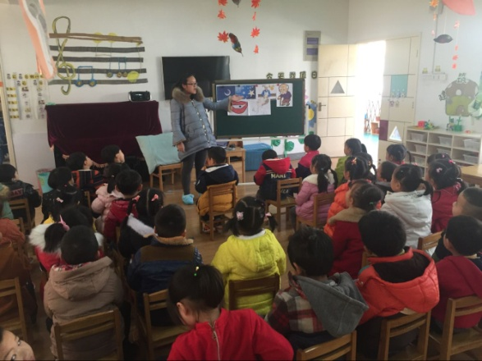
活动过程  观察分析  （重点指向语言、艺术、行为方面的发展） | 中班的幼儿已经具备了对事物的直观感知和说一句完整话的特点，同时还会通过模仿学习发展掌握和使用辩论性语言、问候性语言、叙述性语言、描述性语言等，同时能够比较连贯的表达自己的意思。  每个幼儿的语言发展存在明显的差异。有些幼儿在日常交流中可以很清楚的表达自己的意愿和想法，而像成泽这样的幼儿看着图谱也只会重复其他幼儿的话，将图片内的事物单个的陈述出来却无法连成一句完整的话，教师为他修改后才能完全表达。
改进措施 | 1、需要帮助这些孩子给予他们特别关注，为他们创设一个可以自由说的环境，提高他们运用语言交流的自信心。孩子只有真正学会了说话，把自己的愿望用正确的语句表达出来，才能和身边的人交往。  - 要给孩子创设一个他们想要说的条件，让他们有一些切身的体会和经历，幼儿会更积极地想要表达。  - 培养幼儿注意地倾听，这也是发展幼儿表达能力的先决条件。幼儿学习语言，首先要学会听，听得准确，听得懂，然后才有能正确地模仿--说。听故事、儿歌就是很好的办法。在教育工作中，教师应有目的地丰富幼儿生活内容，增长幼儿知识，开拓幼儿视野，培养幼儿多方面的兴趣。引导幼儿仔细观察，认真分析思索，扩大和加深对周围事物的认识和理解，发展幼儿的口语表达能力。

